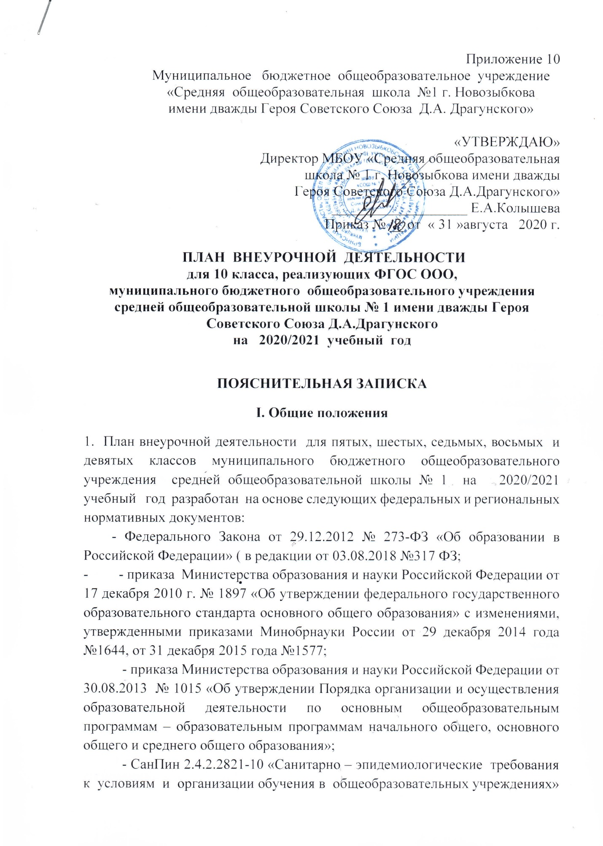

(постановление Главного государственного санитарного врача РФ от 29.12.2010 №189, зарегистрировано в Минюсте России 03.03.2011, регистрационный номер 19993) (с изменениями и дополнениями, утвержденными Постановлениями Главного государственного санитарного врача РФ от 29 июня 2011 г., 25 декабря 2013 г., 24 ноября 2015 г.)
-письма Минобрнауки России от 07.08.2015 года № 08-1228 «О направлении методических рекомендаций по вопросам введения ФГОС ООО»
- письма Департамента образования и науки Брянской области от 26 декабря 2019 г. №9151-04-О «О примерном учебном плане 10-11классов общеобразовательных организаций Брянской области на 2020-2021 учебный год»
2. Внеурочная деятельность в МБОУ «СОШ № 1» осуществляется на основе оптимизационной модели организации внеурочной деятельности и объединяет все виды деятельности школьников (кроме учебной деятельности на уроке), в которых возможно и целесообразно решение задач воспитания и социализации детей. Оптимизационная модель организации внеурочной деятельности на основе принципов учёта потребностей обучающихся и их родителей, учета социокультурных и региональных особенностей учреждения, оптимизации использования учебного и каникулярного периодов учебного года. Внеурочную деятельность реализуют учителя - предметники. Курсы внеурочной деятельности входят в состав Основной образовательной программы основного общего образования.
3. Формами организации внеурочной деятельности являются: еженедельные внеурочные аудиторные и внеаудиторные занятия, экскурсии, кружки, секции, круглые столы, конференции, олимпиады, соревнования, общественные полезные практики, предметные недели, тематические игры, выполнение творческих и социальных проектов, семейные праздники, походы выходного дня.
4. Реализация курсов внеурочной деятельности осуществляется через ежедневные занятия.
5. Программно-методическое обеспечение внеурочной деятельности МБОУ «СОШ № 1» является составной частью основной образовательной программы основного общего образования МБОУ «СОШ №1» и соответствует требованиям федерального государственного образовательного стандарта основного общего образования.
6. Таблица-сетка часов внеурочной деятельности для 10 класса представлена в приложении.
Кадровое и учебно-методическое обеспечение соответствует требованиям учебного плана.
Цель внеурочной деятельности: воспитание всесторонне развитой личности и создание условий для активной жизнедеятельности обучающихся, для гражданского самоопределения и самореализации, максимального удовлетворения потребностей в интеллектуальном, культурном, физическом и духовно-нравственном развитии.
Основные задачи внеурочной деятельности:
- формирование мировоззрения и системы базовых ценностей личности
- организация инновационной работы в области воспитания и дополнительного образования детей
- приобщение учащихся к общечеловеческим нормам морали, национальным устоям и традициям образовательного учреждения
- обеспечение развития личности и её социально-психологической поддержки, формирование личностных качеств, необходимых для жизни
- воспитание внутренней потребности личности в здоровом образе жизни, ответственного отношения к природе и социокультурной среде обитания
- развитие воспитательного потенциала семьи
- воспитание у учащихся гражданственности и патриотизма к своей стране
Внеурочная деятельность организуется по 5 направлениям развития личности:
- спортивно-оздоровительное
- духовно-нравственное
- социальное
- общеинтеллектуальное
- общекультурное.
СПОРТИВНО-ОЗДОРОВИТЕЛЬНОЕ НАПРАВЛЕНИЕ
Целесообразность данного направления заключается в формировании знаний, установок, личностных ориентиров и норм поведения, обеспечивающих сохранение и укрепление физического, психологического и социального здоровья обучающихся на ступени начального общего образования как одной из ценностных составляющих, способствующих познавательному и эмоциональному развитию ребенка, достижению планируемых результатов освоения основной образовательной программы начального общего образования.
Основные задачи:
- формирование культуры здорового и безопасного образа жизни;
- использование оптимальных двигательных режимов для детей с учетом их возрастных, психологических и иных особенностей;
- развитие потребности в занятиях физической культурой и спортом.
Данное направление реализуется программами внеурочной деятельности «Волейбол». По итогам работы в данном направлении проводятся соревнования, показательные выступления, Дни здоровья.
ДУХОВНО-НРАВСТВЕННОЕ НАПРАВЛЕНИЕ.
Целесообразность названного направления заключается в обеспечении духовно-нравственного развития обучающихся в единстве урочной, внеурочной и внешкольной деятельности, в совместной педагогической работе образовательного учреждения, семьи и других институтов общества.

Основные задачи:
- формирование способности к духовному развитию, реализации творческого потенциала в учебно-игровой, предметно-продуктивной, социально ориентированной деятельности на основе нравственных установок и моральных норм, непрерывного образования, самовоспитания и универсальной духовно-нравственной компетенции – «становиться лучше»;
- укрепление нравственности – основанной на свободе воли и духовных отечественных традициях, внутренней установки личности школьника поступать согласно своей совести;
- принятие обучающимся базовых общенациональных ценностей;
- развитие трудолюбия, способности к преодолению трудностей;
- формирование основ российской гражданской идентичности;
- пробуждение веры в Россию, чувства личной ответственности за Отечество;
- формирование патриотизма и гражданской солидарности;
- развитие навыков организации и осуществления сотрудничества с педагогами, сверстниками, родителями, старшими детьми в решении общих проблем;
Данное направление реализуется мероприятиями согласно плану воспитательной работы школы и класса. Результатами работы данного направления являются творческие выставки, мастер-классы, открытые мастерские и презентации работ учащихся.

СОЦИАЛЬНОЕ НАПРАВЛЕНИЕ
Целесообразность названного направления заключается в активизации внутренних резервов обучающихся, способствующих успешному освоению нового социального опыта на ступени начального общего образования, в формировании социальных, коммуникативных и конфликтологических компетенций, необходимых для эффективного взаимодействия в социуме.
Основными задачами являются:
- формирование психологической культуры и коммуникативной компетенции для обеспечения эффективного и безопасного взаимодействия в социуме;
- формирование способности обучающегося сознательно выстраивать и оценивать отношения в социуме;
- становление гуманистических и демократических ценностных ориентаций;
- формирование основы культуры межэтнического общения;
- формирование отношения к семье как к основе российского общества;
- воспитание у школьников почтительного отношения к родителям, осознанного, заботливого отношения к старшему поколению.
Данное направление реализуется мероприятиями согласно плану воспитательной работы школы и класса .
По итогам работы в данном направлении проводятся защиты проектов.

.
ОБЩЕИНТЕЛЛЕКТУАЛЬНОЕ НАПРАВЛЕНИЕ
-Целесообразность названного направления заключается в обеспечении достижения планируемых результатов освоения основной образовательной программы начального общего и основного общего образования.
Основными задачами являются:
- формирование навыков научно-интеллектуального труда;
- развитие культуры логического и алгоритмического мышления, воображения;
- формирование первоначального опыта практической преобразовательной деятельности;
- овладение навыками универсальных учебных действий у обучающихся на ступени начального общего образования и основного общего образования.
Данное направление реализуется программами внеурочной деятельности «Подготовка к ЕГЭ по физике», «Подготовка к ЕГЭ по литературе», «Подготовка к ЕГЭ по английскому языку».
По итогам работы в данном направлении проводятся конкурсы, защиты проектов, интеллектуальные олимпиады.
ОБЩЕКУЛЬТУРНОЕ НАПРАВЛЕНИЕ
Целесообразность данного направления заключается в воспитании способности к духовному развитию, нравственному самосовершенствованию, формированию ценностных ориентаций, развитие обшей культуры, знакомство с общечеловеческими ценностями мировой культуры, духовными ценностями отечественной культуры, нравственно-этическими ценностями многонационального народа России и народов других стран.
Основными задачами являются:
- формирование ценностных ориентаций общечеловеческого содержания;
- становление активной жизненной позиции;
- воспитание основ правовой, эстетической, физической и экологической культуры.
Данное направление реализуется программой внеурочной деятельности "Школьное телевидение».
По итогам работы в данном направлении проводятся просмотры видеороликов, презентаций, видеофильмов.

Муниципальное бюджетное общеобразовательное учреждение
«Средняя общеобразовательная школа №1 г. Новозыбкова
имени дважды Героя Советского Союза Д.А. Драгунского»

«УТВЕРЖДАЮ»
Директор МБОУ «Средняя общеобразовательная
школа № 1 г. Новозыбкова имени дважды
Героя Советского Союза Д.А.Драгунского»
___________________ Е.А.Колышева
Приказ № _____ от « 31» августа 2020 г.
Учебный план внеурочной деятельности
для 10 класса,
реализующих федеральный государственный образовательный стандарт
основного общего образования в 2019/2020 учебном году
Направления внеурочной деятельности | Наименование курсов | Класс | Количество часов  в неделю | Количество часов  в год
1.Спортивно-оздоровительное направление | Спортивная секция «Волейбол» | 10 | 1 | 35
2.Духовно-нравственное направление | Представлено мероприятиями согласно плану воспитательной работы школы и класса | 10
3.Социальное направление | Представлено мероприятиями согласно плану воспитательной работы школы и класса
4.Общеинтеллектуальное направление | «Подготовка к ЕГЭ по физике»  «Подготовка к ЕГЭ по литературе»  «Подготовка к ЕГЭ по английскому языку» | 10  10  10 | 1  1  1  11 | 35  35  35
5.Общекультурное направление | «Школьное телевидение» | 10 | 1 | 35

Всего часов к финансированию: 5

